L'association grOup propose

Stage Contact Improvisation
à Besançon – Salle de l'école Jules Ferry.
Les 20 et 21 MAI 2017 (14h - 18h / 10:30 - 17:30)
+ JAM ouverte à partir de 18h00



TERRE.
Base. Stabilité. Sécurité. Territoire. Structures. Système Osseux. Bassin, plancher pelvien... Toucher les contours de notre territoire.
EAU.

Fluidité, écoute, continuité. Sensualité, Spirales, glissements, vortex, remous, dépôts… A la découverte de l’intelligence de l'état liquide.
FEU.
Autonomie, intégrité, direction, regard. Mouvement, chaleur, tonus musculaire. Centre et périphérie... De l'origine du mouvement.

« ELEMENTS et CHAKRAS - Terre Eau Feu Air Espace et Imaginaire »

Ce stage s'inscrit dans un cycle de 5 cessions d’enseignement en contact improvisation. Il rassemble 3 éléments afin de consolider les acquis des premières cessions et de créer des liens entre ces diverses approches du mouvement.

A la fois extérieurs et intérieurs les éléments structurent l’organisation du vivant. Utiliser cette structure comme trame d’exploration nous permet de visiter des états de corps très variés qui se complètent et se soutiennent. Goûter à cette richesse de tonus, de rythmes et d’intensités étend notre capacité au jeu et à la liberté dans la danse. Gagner en conscience par rapport à son propre « état » nous ouvre également à l’écoute de celui de l’autre.

Le but de cet enseignement est de permettre aux débutants d’intégrer une base en contact improvisation et d'ouvrir de nouveaux points de vue aux personnes qui pratiquent déjà cette exploration.

Informations pratiques :

Lieu : Ecole Jules Ferry, 2 rue Jules Ferry 25000 Besançon.
Horaires : Samedi. 14/18h00 : TERE-EAU. Dimanche. 10:30/17:30 : EAU FEU.
(avec une pause déjeuner, apportez vos picnics !)
Public concerné : adultes tous niveaux / 20 participants maxi
Tarifs : Samedi.entre 15 et 30€. Dimanche. entre 25 et 50€. 2 Jours. Entre 40 et 80€
(Nous vous laissons le soin de déterminer, en conscience, combien vous pouvez donner dans cette fourchette de prix)
Renseignements et inscription : info.group@free.fr / 06.98.40.11.83

JAM gratuite ouverte à tous ! Dimanche de 18h30 à 20h30
Pour les non participants au stage, merci de vous inscrire : info.group@free.fr

Yohanna Biojout (Bliss)
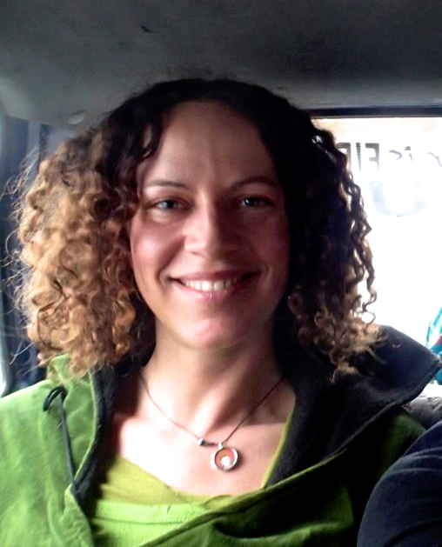
Chercheuse, artiste, danseuse. Elle enseigne ponctuellement le Contact Improvisation, la méditation et le Yoga.
Son parcours est multidimensionnel... Diplômée des métiers d’arts (ENSAAMA Sculpture) sa curiosité envers l’intimité de ce qui nous meut la ramène vers l’exploration du corps, des émotions et du mouvement.
Elle choisit le métier de saltimbanque et danse autour du monde avec le feu comme compagnon (Cie. La Salamandre, Bilbobasso, Mystica Salvaje). C’est alors qu’elle s’immerge dans de nombreuses pratiques touchant à la conscience : Yogas et méditations, Tantra (pratique et théorique), Tango, Contact Improvisation, Clown, Chant, Danses rituelles, Art thérapie, Massage Thaï, Mouvement authentique...
Autant de techniques qui l’ouvrent sur le magique au coeur de l’organique, les processus d'intégration, d’interconnexion, la joie d’être, la puissance du moment présent… Le contact improvisation est pour elle un outil d’exploration de cette magie. Elle le pratique depuis 2007, au fil de stages et de festivals, de jams et de performances (enseignants: Suzan Shell, Autarco Arfini, Alicia Grayson, Lindsay Sworski, Joe stoller, Mirva Makkinen, Noam Carmeli, Ray Chung, Katy M Dymoke, Daniel Lepkoft, Nancy Stark Smith…).
Chaque cours donné est pour elle l’occasion précieuse d’offrir à chacun des outils pour mener sa propre exploration.

